コミックを携帯電話で閲覧するための画像変換方法と
Webを利用した閲覧システム

山本利江^{＊1} 大沢知恵美^{＊1} 山本紘史^{＊1} 加藤博紀^{＊1} 鈴木茂樹^{＊2} 山田雅之^{＊3} 宮崎慎也^{＊3}

*1*3中京大学情報科学部 *2 中京大学大学院情報科学研究科 〒470-0393 愛知県豊田市貝津町床立101

E-mail: *2 sssuzu@katch.ne.jp *3 {myamada,miyazaki}@sccs.chukyo-u.ac.co.jp
あらまし 近年, 携帯電話で画像を閲覧できるが, 画面サイズ, 解像度等の理由から閲覧できる画像には制限がある. 本論文ではコミック画像を取り上げ, これを携帯電話で閲覧するためのコミック画像変換方法とWebを利用したコミック閲覧システムについて述べる. まず, コミック画像をフレームに分割し携帯電話用のデータに変換する方法について述べ, 次に, このデータをWebからダウンロードし, 携帯電話画面上に各コマを表示するプログラムについて述べる.
キーワード コミック, 要素抽出, 携帯電話, Webシステム
A Web System for Reading Comics on Cellular Phones
and Comic Image Decomposition

Rie YAMAMOTO^{＊1} Emi OSAWA^{＊1} Koji YAMAMOTO^{＊1} Hiroki KATO^{＊1} Shigeki SUZUKI^{＊2}

Masashi YAMADA^{＊3} and Shinya MIYAZAKI^{＊3}

*1*3 School of Computer and Cognitive Sciences, Chukyo University, 101 Tokodachi, Kaizu-cho, Toyota, 470-0393

*2 School of Informatics and Science
Abstract Recently we can read images on cellular phones. However the images are limited because of resolution and size of the cellular phone’s display. We investigated a decomposition method for comic images to be read on low resolution display environments. In this paper, first, an algorithm to divide each scene into separated segments for cellular phone display is presented. Next, each segment’s data is formatted for cellular phones display. Finally, a customized java program to display frames from each segment’s data is presented.
Keyword Comics, Image Decomposition, Cellular Phones, Web system

- はじめに
近年, 携帯電話は高機能化, 高性能化により, テキスト, 音声, 音楽, 静止画, 動画など様々なメディアが扱え, Web閲覧も可能である. 中でも画像を閲覧する要求は大きいが, 携帯電話の画面解像度, 画面サイズ, 通信コストの理由から閲覧できる画像には制限があり, 携帯電話で閲覧するには画像のサイズや表現の変換が必要な場合もある. 一方, 携帯電話用のプログラム開発環境が整いアプリケーションに適した形式で画像をデータ表現し, 端末側で受け取った少量のデータをプログラムにより展開し画像を生成することが可能となってきた.
本研究ではコミック画像を取り上げ, これを携帯電話で閲覧するための画像変換方法とコミックを閲覧するためのWebシステムについて調査した. コミックはA4から文庫本のサイズに高印刷されるためコミック画像をそのまま携帯電話の画面サイズに縮小して, 携帯電話画面上で表示しても小さく読みづらい. また, 携帯電話の解像度では細部まで再現することが難しい. そこで本研究ではコミック画像がいくつかのフレームから構成されることに着目し, フレームごとに携帯電話で表示することを考える. また, 通信コストを考慮しコミック画像を圧縮する. 多くのコミックは白地にペンや筆で描かれており, この事実からコミック画像に適した圧縮方法を検討する. 携帯電話でコミックを閲覧する際は, コミックのデータと, データから携帯電話上にコミックを再現するプログラムをWebサイトからダウンロードし, 無接続状態でコミックを閲覧できるシステムを提案する.

- コミック閲覧システム
図1にコミック画像を携帯電話用データに変換する手順とこのデータをWebからダウンロードし携帯電話上にコミックを再現するシステムの概念を示す.
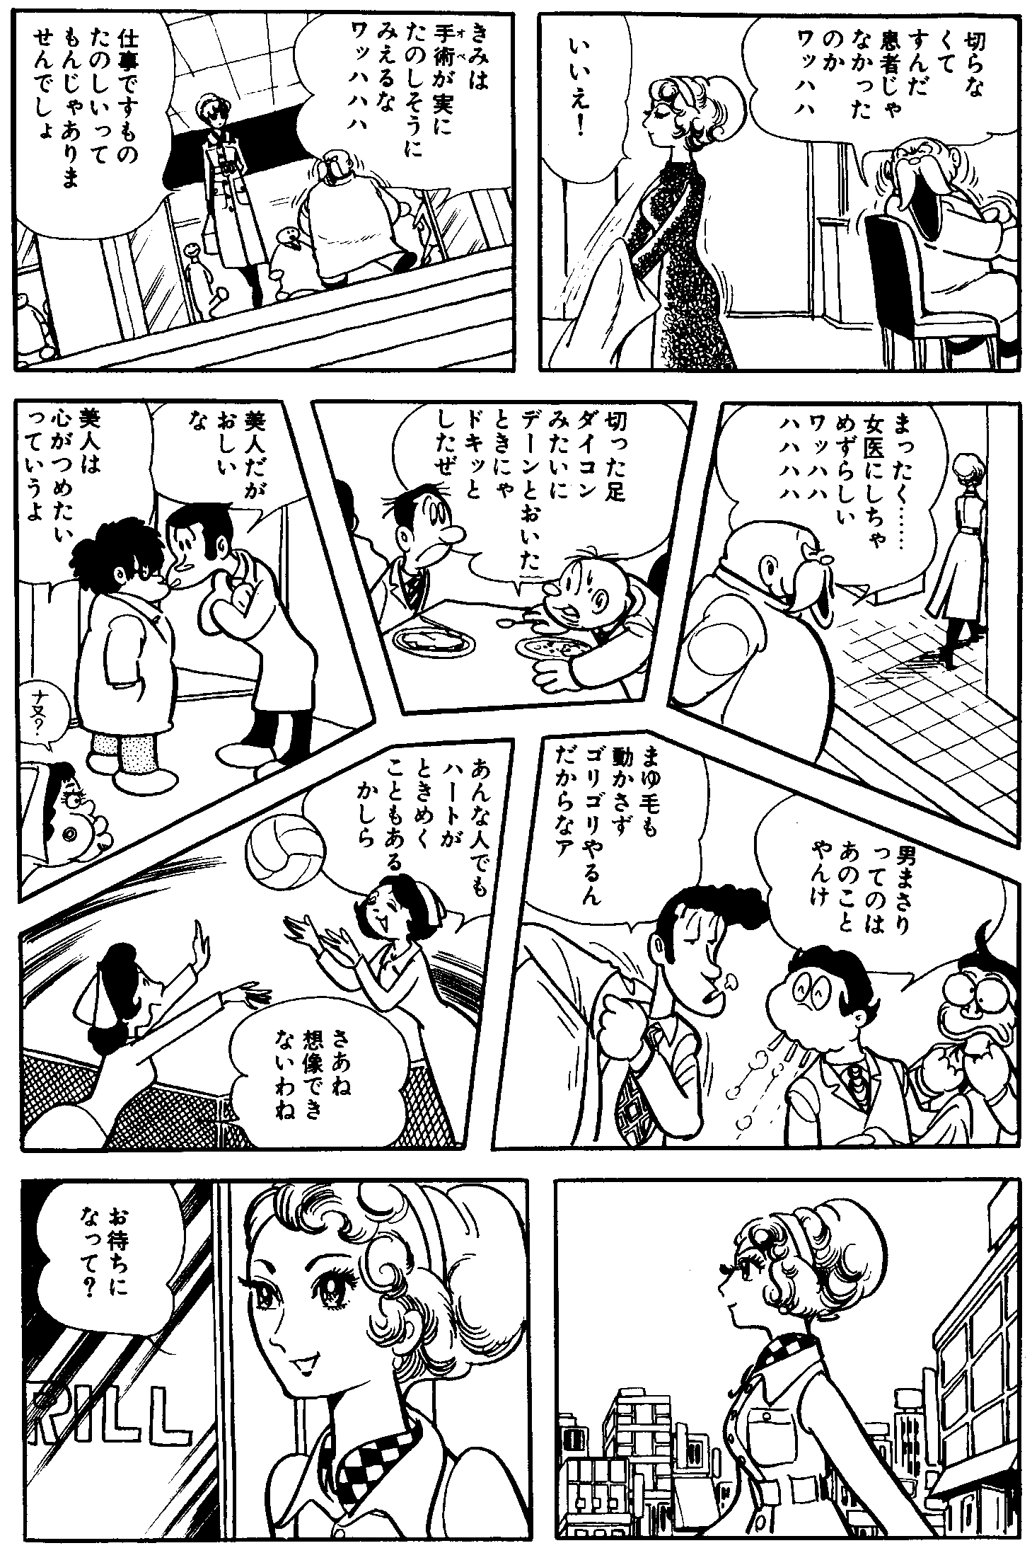
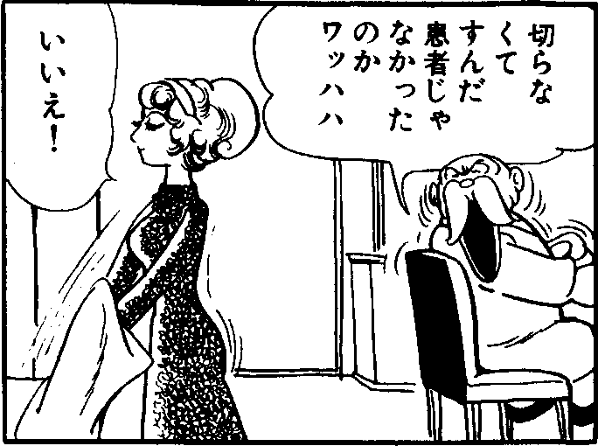
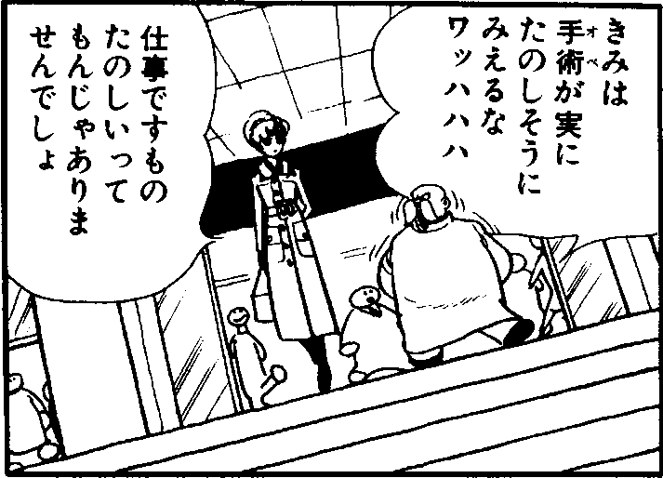
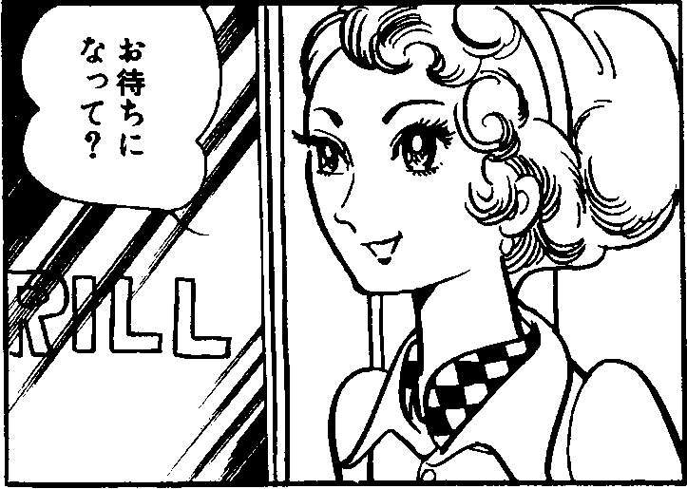
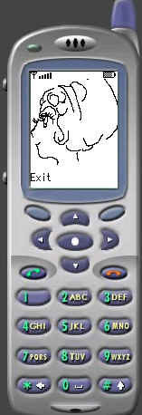
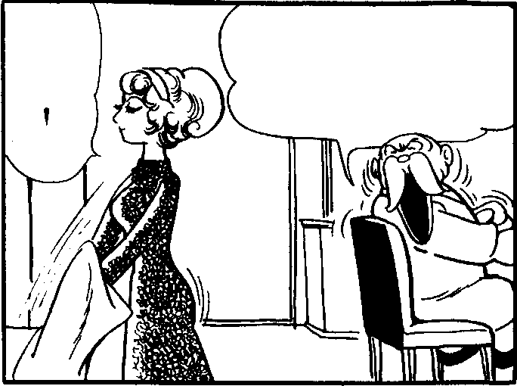
まずコミックの各ページをスキャナーで読み込み, この画像をフレームに分割して時間順に一列化する. 各フレームは絵部と台詞部に分離する. 絵部は圧縮したデータに変換し, 台詞部はOCRでテキストデータにする. こうして得られるフレームデータと, これらフレームデータから携帯電話上にフレームを再現するプログラムをWebページで提供する. ユーザは携帯電話からこれらをダウンロードし, コミックを閲覧する. 一度データを取得すれば何回でも閲覧できる.
図1: コミック画像変換と閲覧システム概念
©手塚プロダクション
…
フレーム列
コミック画像
携帯電話
絵部ﾃﾞｰﾀ1
台詞ﾃﾞｰﾀ1
絵部ﾃﾞｰﾀ2
台詞ﾃﾞｰﾀ2
絵部ﾃﾞｰﾀ3
台詞ﾃﾞｰﾀ3
…
携帯電話用表示プログラム
Webから
ﾀﾞｳﾝﾛｰﾄﾞ

- コミック画像の構造
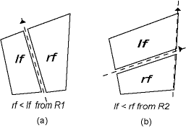
コミックはページから成り, 各ページはフレームから成る. 各フレームは絵部と台詞からなる. この構造を次のように表現する.
図3: 隣接する2フレームの順序づけ例
コミックはページの集合$P$で表す. ページ$p∈P$はフレームの集合$F$で表す. $F$の要素は順序をもち, 一列化できる:$f_{1}< f_{2} <⋯ < f_{n}$, ここで$f_{i}∈F$. フレームはいくつかの台詞をもつ. 台詞の集合$S$の要素は順序をもち一列化できる:$s_{1}< s_{2} <⋯ < s_{m}$, ここで$s_{i}∈S$. フレームは台詞の他に絵部をもつ. よってフレームは絵部$d$と台詞集合の組$( d, S)$で表現できる.

- フレームの順序づけ
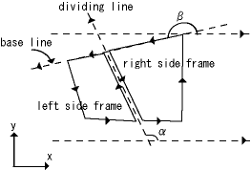
携帯電話用データを自動的に生成するため, ここでは各ページのフレームを順序づけ, 一列化する方法を述べる. 新聞や事務文書のレイアウトを解析する方法が既に提案されているが, これらは構成要素が長方形であると仮定している. 一方, コミック画像を構成するフレームは長方形のみでなく一般に多角形のため通常のレイアウト解析は適用できない. ここではコミック画像のフレームを順序づける方法について述べる. なおi)フレームは凸多角形, ii)コミックは右開き本形式, と仮定する.
図2: フレームの分割線と基底線
4.1. フレーム順序づけルール
フレームの順序づけには4つのルールR1, R2, R3, R4を使う. R1,R2,R3は隣接する2つのフレームの順序を決める. まず, 隣接する2フレーム間に分割線(dividing line)を仮定する（図2参照）. 分割線の方向ベクトル$(x,y)$を$y>0$ または$(1,0)$を満たすように与える.分割線の右側を右フレーム(right side frame), 左側を左フレーム(left side frame)と呼ぶ. ルールR1は角度 $α$に基づき右フレームと左フレームの順序を決める. ここで $α$ はx軸と分割線のなす角度である.
(R1) ${\text{90}}^{∘} ≤α <{\text{180}}^{∘} ⇒ \text{rf} < \text{lf}\text{.}$
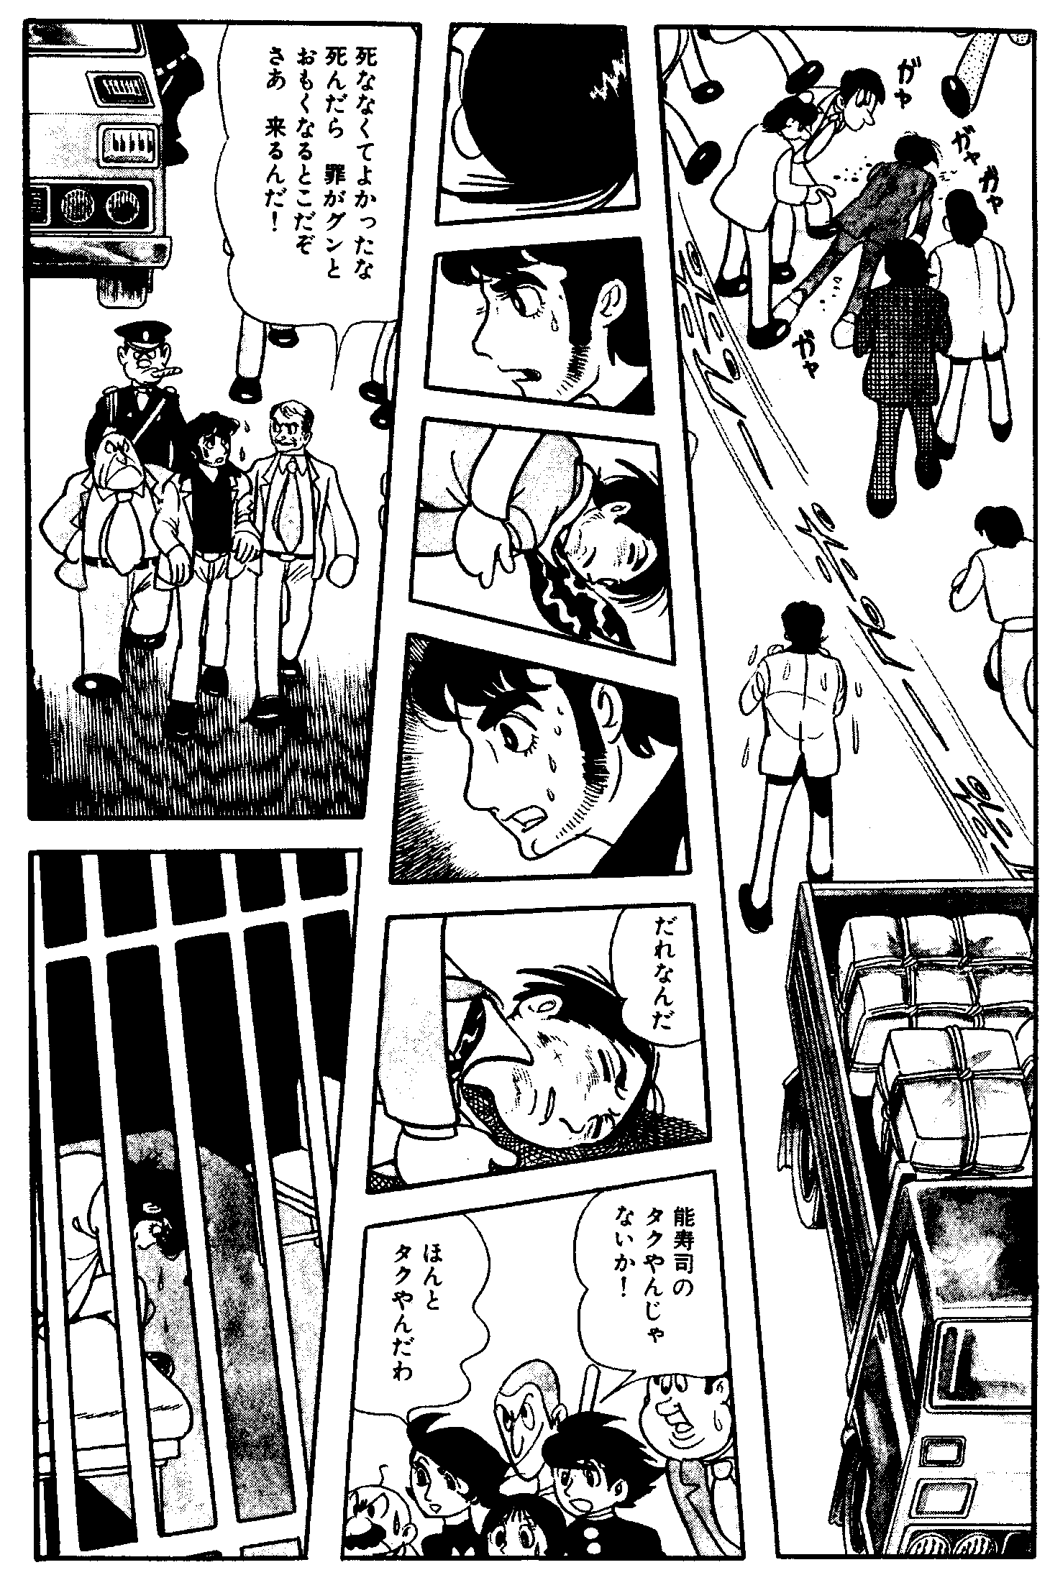
ここで$\text{rf}$と$\text{lf}$はそれぞれ右フレームと左フレームを表す.
(a)
(b)
図6:フレームの一列化の例
例: 図3(a) はルールR1より$\text{rf} < \text{lf}$となる.
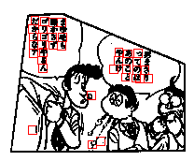
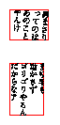
ルールR2 とR3は$0^{∘} ≤α < {\text{90}}^{∘}$かつ隣接2フレームの輪郭線が共通線上にあるときの順序を決める. この共通線を基底線(base line)と呼ぶ（図2参照）. このとき, フレームの輪郭線には反時計回りの向きを仮定し, 基底線に同じ方向の向きをつける. R2 とR3は2つの角度$α$と$β$を使い, 隣接2フレームを順序づける. ここで$β$はｘ軸と基底線のなす角度である. R2とR3は次のように定義する.
(a)
(b)
図7: 台詞の領域抽出の例
(R2) $0^{∘} ≤α < {\text{90}}^{∘} ∧ α ≤ β ≤ {\text{135}}^{∘}⇒ \text{lf} < \text{rf}\text{.}$
(R3) $0^{∘} ≤α < {\text{90}}^{∘} ∧ {\text{135}}^{∘} < β < α+{\text{180}}^{∘}⇒ \text{rf} < \text{lf}\text{.}$
例: 図3(b)はルールR2により$\text{lf} < \text{rf}$となる.
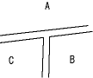
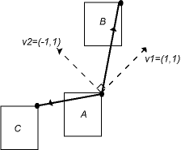
次に図4のようにＴ型隣接する3つのフレームの順序制約ルールを定義する. 図4においてフレームBとCは共通の基底線を持ち, フレームAは BとCの両方に隣接する. このＴ型隣接を$t$(A, B, C) または $t$(A, C, B)で表し, 順序制約ルールR4を次のように定義する.
図4: T型隣接t(A,B,C).
図 8: 台詞の順序づけ(B < A, A < C)
thermore B<C).
(R4) $t( f_{1}, f_{2}, f_{3} ) ⇒ (f_{1} < f_{2} ∧ f_{1} < f_{3} ) ∨ (f_{1} >f_{2} ∧ f_{1} > f_{3} )$.
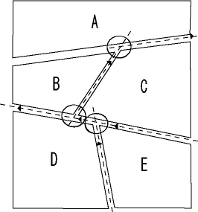
例: 図5 に5フレームを持つコミック画像の例を示す. これらのフレームはルールを使うことにより次のように順序づけできる. ルールR1より, C < E, C < D, B < D. ルールR2より, A < C. ルール R3より, C < B. 3つのT型隣接があり, ルールR4より, t(A,C,B)について (A < C A < B) または (A > C A > B)が成り立つ. ここでR2よりA < Cが分かっているのでA < B.
図5: T型隣接と分割線
4.2. フレーム一列化探索
次に, ルールR1からR4で得られた隣接フレーム間の順序を満たす１つのフレーム列を探索する. 紙面の都合上詳細は省略する（[5]参照）.
例：図6に2つのコミック画像を示す. フレーム一列化探索により図6(a)からは列 $B<A<E<D<C<G<F<I<H$が図6(b)からは列$F<B<C<D<E<H<I<A<G$が得られる.

台詞の一列化
一つのフレームの中に複数の台詞がある場合, これらには順序があり, 台詞の位置関係に基づき順序づけできる.
フレームの画像から個々の台詞を見つけ出すには, まず, フレーム中の文字を見つけ, それらを距離等に基づきグループ化する. そして各グループを囲む長方形領域を求め, それを１つの台詞領域とする. 図7(a)のフレームからは図7(b)のように2つの台詞領域が求まる. 台詞の順序づけにはこの台詞領域の右上角の位置を使う.
$s$ と$s^{'}$ を台詞領域とし, $P(s)$と$P(s^{'})$をそれぞれの右上角の位置とする. この2つの台詞の順序を次のルールR5 により定める.
(R5) もし $\vec{V}$ が${\vec{v}}_{1}=(1,1)$と${\vec{v}}_{2}=(−1,1)$のなす90度角の間にあるなら, $s^{'}<s$, そうでないなら$s<s^{'}$,ここで$\vec{V}=P(s^{'})−P(s)$.
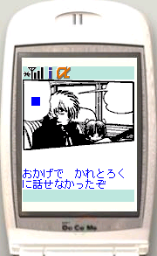
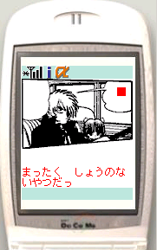
例: 図8はR5よりB < Aかつ A < Cとなる.
図11: 携帯電話上でのフレーム表示例

絵部のデータ
絵部の画像は携帯電話の画面サイズにあわせ縦,横の大きい方が128ピクセルになるよう相対縮小する.さらに絵部の画像を以下に述べる方法で携帯電話用のデータに変換する.
コミックの絵部は白地にペンや筆で描かれるため白領域が多い.この特徴を利用し画像を効率よく圧縮できる. 一方, コミックは高印刷されペンや筆のストロークが滑らかに表現される. これを携帯電話などの低解像度の画面環境で再現するには白黒の2値では不十分のため, 濃淡によるアンチエリアジング効果を利用する. まず, 画像をブロック化し, 白画素のみのブロック(1)とそれ以外のブロック(濃淡ブロックと呼ぶ)(0)に分ける. 濃淡ブロックの画素値は白(w), グレー１(g1), グレー2(g2), …, グレーｎ(gn), 黒(b)のように多値表現する(図9参照).

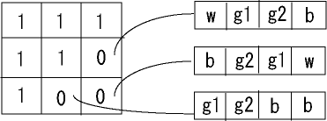
台詞のデータ
図9: ブロックデータ（左）と濃淡ブロックデータ（右）
台詞はテキストで表現する. 各フレームごとにテキストファイルを用意し, 台詞領域の中心座標と台詞の内容を各行に記録する(図10参照).
( 10,10) まったく しょうの…
(110,20) おかげで かれと…
図10: 台詞のデータファイル
携帯電話用コミック表示プログラム
携帯電話用の表示プログラムはフレームごとに絵部と台詞を表示する(図11参照). 台詞の表示には文字を明瞭にするため携帯電話のフォントを使い, その台詞の位置を台詞のデータファイルに添付した座標をもとに明示する. ユーザはボタン操作により1フレームに複数の台詞がある場合の台詞の切り替えやフレーム間の移動ができる.

Webによる携帯電話用データの提供
Webを通してユーザに携帯電話用表示プログラムとコミックのデータを提供する. コミックのデータはページ単位とし, １ページの全フレーム（絵部データと台詞データ）をまとめたものとする. 本研究では手塚治虫著,「ブラックジャック」, 第1巻,第6話(全23ページ)を使って携帯電話での閲覧実験を行った.

まとめ
本論文ではコミックを携帯電話で閲覧するための画像変換方法とWebを利用した閲覧システムについて述べた. まず, コミック画像から携帯電話用のデータに変換する方法について述べ, 次にこれをWebから携帯電話に送り表示することでコミックを閲覧する方法を提案した. これにより携帯電話でコミックを閲覧することが可能となった. 今後の課題として, 大きいフレームを見やすくするためのフレームの分割方法やPDAなど他の小型端末による閲覧方法の検討があげられる.

謝辞
本研究の遂行にあたり, 作品の利用, 論文への転載を快諾くださいました株式会社手塚プロダクションのご厚意に深謝いたします.
文 献
- 手塚治虫,ブラックジャック,１巻,秋田書店,1993.
- T. Yamada and T. Watanabe, “Identification of Person Objects in Four-Scenes Comics of Japanese Newspaper”, Proc. of International Workshop on Graphics Recognition, pp.152-159, 1999.
- D. Kurlander, T. Skelly and D. Salesin, “Comic Chat”, Computer Graphics Proceedings, SIGGRAPH, pp.225-236, 1996.
- T.F. Syeda-Mahmood, “Detecting Perceptually Salient Texture Regions in Images, Computer Vision and Image Understanding, Vol.76, pp.93-108, 1999.
- M. Yamada, K. Amano and S. Miyazaki, “An Image Transformation Method for Reading Comics on Cellular Phones”, Proc. of 6th IASTED International Conference, Internet and Multimedia Systems and Applications, pp.230-235, 2002.

